 | ACADÉMIE TECHNOLOGIQUE  Technologie — Classe de 5ème  Salle 207 TEC 3 | SÉQUENCE 03 — DONNÉES  ACTIVITÉ N°01 | 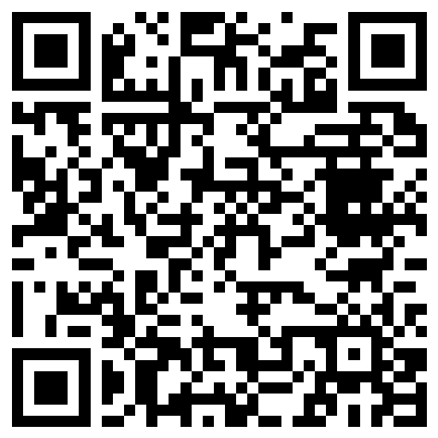

Nom : .................................... | Prénom : ............................... | Classe : .......... | Maison : ................

OÙ VONT MES FICHIERS ? — LE RÉSEAU DU COLLÈGE

Lundi, tu enregistres ton exposé sur l'ordinateur n°4 de la salle 207. Jeudi, tu ouvres ta session sur l'ordinateur n°9… et ton exposé est là ! « C'est magique », dit Kaï. « Non, il s'est copié partout », répond Léna. Les deux se trompent.
PROBLÉMATIQUE : Comment mon travail peut-il me suivre d'un ordinateur à l'autre au collège ?

PARTIE 1 — Le voyage de mon fichier (schéma projeté au tableau)

➤ Observe le schéma projeté du réseau de la salle 207. Reporte chaque numéro devant le bon mot, puis complète sa fonction. Attention : la liste ci-dessous est mélangée et contient UN intrus.
Liste mélangée : câble réseau — imprimante — serveur — poste de travail — commutateur (switch)
Élément du schéma | À quoi il sert
① Mot : ....................................... | Sa fonction : ...............................................................
② Mot : ....................................... | Sa fonction : ...............................................................
③ Mot : ....................................... | Sa fonction : ...............................................................
④ Mot : ....................................... | Sa fonction : ...............................................................
L'intrus est : .............................. car il n'est pas indispensable pour que le fichier circule.
DÉFINITION — SERVEUR (à compléter ensemble)
................................................................................................................
................................................................................................................

PARTIE 2 — Vrai ou faux ? Prouve-le !

➤ Coche VRAI ou FAUX, puis justifie en une phrase la ligne de ton choix.
Affirmation | Réponse
Mon fichier est stocké à l'intérieur de l'écran. | ☐ VRAI ☐ FAUX
Mon fichier est stocké sur le serveur du collège. | ☐ VRAI ☐ FAUX
Ma session (identifiant + mot de passe) dit au serveur qui je suis. | ☐ VRAI ☐ FAUX
Si je ne ferme pas ma session, le suivant peut lire mes fichiers. | ☐ VRAI ☐ FAUX
Ma justification (ligne n° ......) :
......................................................................................................................

PARTIE 3 — Mission pratique — sur ton ordinateur

➤ Réalise chaque action puis coche. Appelle le professeur à la dernière case.
☐ J'ouvre MA session (jamais celle d'un camarade).
☐ Dans mon espace personnel, je crée le dossier TECHNO, puis dedans le dossier SEQ03.
☐ J'ouvre le traitement de texte, j'écris mon prénom et la date.
☐ J'enregistre dans SEQ03 sous le nom : NOM_Prenom_S3A01.
☐ Je ferme tout, puis je RETROUVE mon fichier depuis l'explorateur. ✋ Vérification professeur.

BILAN — Ce que je retiens
Au collège, mes fichiers ne sont pas dans l'ordinateur mais sur le ...................................... .
Ma ...................................... m'identifie sur le réseau : je dois la fermer en partant.
Les ordinateurs de la salle sont reliés entre eux par un ...................................... : c'est un réseau local.
« Un fichier bien rangé est un fichier déjà retrouvé. » — proverbe de la salle 207

